Методическая разработка

Введение

Занятие на тему: «Деньги и их значение».
Возрастная группа целевой аудитории: дети старшего дошкольного возраста.
Образовательная область: «Познавательное развитие».
Актуальность. Финансовая грамотность является в наше время крайне важной для каждого человека. К сожалению, многие люди не умеют контролировать себя, не знают способы рационального применения денег, не могут рассчитать свои силы во время оформления кредитов. Разнообразие товаров и услуг увеличивает желание тратить, но важно также уметь заработать и сохранить. Формирование финансовой грамотности необходимо начинать с детства, дошкольный возраст – лучшее время для этого.
Познавательное развитие старших дошкольников предполагает развитие познавательных интересов, любознательности и познавательной мотивации, интереса к учебной деятельности и желания учиться; формирование познавательных действий, развитие умения анализировать, формулировать выводы.
Таким образом, тема нашей методической разработки является очень актуальной.

Содержание занятия

Цель: формирование у детей старшего дошкольного возраста основ финансовой грамотности.
Задачи:
Образовательные:
– формировать представления о деньгах как средстве обмена;
– расширять знания детей об обращении с деньгами;
– закреплять знания детей о потребностях и способах их удовлетворения посредством денег, сохранении и приумножении средств.
Воспитательные:
– воспитывать бережное отношение к деньгам;
– воспитывать умение распределять ресурсы.
Развивающие:
– развивать умение анализировать состояние финансов;
– развивать способность распределять финансы.
Предварительная работа: знакомство со счетом.
Материалы и оборудование: карточки с изображением денег, карточки с изображением товаров, карточки с загадками и пословицами о деньгах, карточки с изображением правильных ответов на викторину.
Методы и приемы: игровой, словесный, практический.
Продолжительность занятия: 30 минут.

Ход занятия

1. Вступительная часть.

Воспитатель: Здравствуйте, дети! Знаете, как много всего надо людям для жизни? Это и еда, и одежда, и книжки, и игрушки, и многое-многое другое. А что нужно, чтобы все это приобрести?
Дети: Деньги.
Воспитатель: Вот сегодня мы с вами узнаем, как появились деньги, какие они бывают, как сохранять и правильно распоряжаться деньгами. Деньги – это особый товар, который можно обменять на любые другие товары и услуги.
Беседа на тему «Что такое деньги?».
Воспитатель: Как вы думаете, для чего нужны деньги? Вы когда-нибудь видели деньги?
Дети отвечают.
Воспитатель: Действительно, деньги можно поменять на какой-то товар или услугу в магазине, парикмахерской и т.д.

2. Основная часть.

Воспитатель: Хотите узнать, как появились деньги?
В древние времена первобытные люди не нуждались в деньгах. Они обменивали одни продукты на другие. Но с ростом населения стало трудно запоминать, кто и сколько, кому должен. Счета и письменности еще не было. Поэтому племена вместо ведения долгов использовали камушки или красивые морские раковины. Это и были первые деньги.
Интересно, что некоторые племена и в наше время пользуются ракушками вместо денег.
В Древнем Египте вместо денег использовались пшеница и коровы. Затем древние люди начали применять золотые слитки. В Древнем Китае применялись фигурки из бронзы. Позже на Востоке появились первые отчеканенные монеты.
Бумажные деньги впервые появились в Китае. В середине ХХ века в Америке появились первые банковские карты. В настоящее время можно моментально расплачиваться, приложив карту к платежному терминалу.
Итак, мы с вами узнали, что такое деньги и зачем они нужны.
В каждой стране – свои деньги. Показывая карточки с изображением денег разных стран, педагог говорит: «В России – рубль, в Китае – юань». В некоторых странах есть также общая валюта: во Франции, Германии, Италии и других странах – евро.
Воспитатель: Ребята, мы с вами узнаем, где хранить деньги. Деньги можно хранить в кошельке, в копилке, на пластиковой карте, в банке. Деньги человека, которые находятся в банке, приносят ему дополнительные деньги (это называется вклад).
Воспитатель: Люди покупают необходимые им товары в магазинах. Покупки бывают очень важные, а бывают те, от которых можно отказаться, чтобы сэкономить деньги. У человека много потребностей, но нужно выбирать, что купить. Как вы думаете, что важнее – холодильник или торт, молоко или игрушка? Почему?
Ответы детей.
Приятные, но необязательные покупки тоже нужно иногда делать, чтобы радовать себя и близких людей, но важно следить, сколько денег остается.
Воспитатель: Давайте поиграем в «Магазин». В магазине можно купить овощи и фрукты.
Воспитатель раздает детям карточки с изображением товаров и денег.
Воспитатель: Овощи и фрукты положим в две корзины. Посчитаем, сколько фруктов в первой корзине, а теперь узнаем, сколько овощей во второй корзине
Дети выполняют задание.
Воспитатель: Теперь сделаем покупки для приготовления супа. Какие продукты нужно купить для супа?
Дети отвечают.
Воспитатель: Дети, вы уже делали покупки в магазине, везде ли цена на товар одинаковая?
Дети отвечают.
Воспитатель: Бывают товары дешевые и дорогие. Назовите товары боле дешевые. А теперь назовите дорогие товары.
Дети отвечают.
Воспитатель: Теперь мы будем отгадывать загадки про деньги и познакомимся с пословицами и поговорками.
Загадки:
На товаре быть должна,
обязательна … (цена)
И врачу, и акробату
Выдают за труд … (зарплату)

Кто товары покупает,
Деньги продавцу вручает? (покупатель)

Угадай, как то зовётся,
Что за деньги продаётся.
Это не чудесный дар,
А просто-напросто…(товар)

Воспитатель: Есть много пословиц и поговорок про деньги: «Копейка рубль бережет», «Тот без нужды живет, кто деньги бережет», «Деньги счет любят».
Воспитатель: А сейчас вы будете участвовать в викторине. Я вам буду задавать вопрос, а вы поднимаете карточку с правильным ответом.
Воспитатель раздает детям карточки.
Вопросы викторины:
1. Что купили вороне из мультфильма «Пластилиновая ворона»? (сыр).
2. Какая самая маленькая денежка в России? (копейка).
3. Где появились первые бумажные деньги? (в Китае).
4. Как называется аппарат, который выдает деньги? (банкомат).
5. Что купила на базаре Муха-Цокотуха? (самовар).

3. Заключительная часть.

Воспитатель: Дети, вы молодцы! Хорошо выполняли задания. А теперь послушайте полезные финансовые советы:
1. Все денежные вопросы обсуждай с родителями.
2. Старайся не тратить все личные деньги.
3. Подумай несколько раз, нужна ли тебе вещь, прежде чем покупать ее.
4. Заведи копилку и откладывай туда деньги, которые тебе дают родители.
5. Не бери в долг.
Рефлексия.
Воспитатель:
– Вам понравилось наше занятие? Давайте вспомним, что использовалось в качестве денег в древние времена? В какой стране появились первые бумажные деньги? Зачем человеку нужны деньги?
На нашем занятии вы получили первые основы финансовой грамотности, и теперь вы будете знать, как обращаться с деньгами.

Приложение
Наглядный материал для занятия

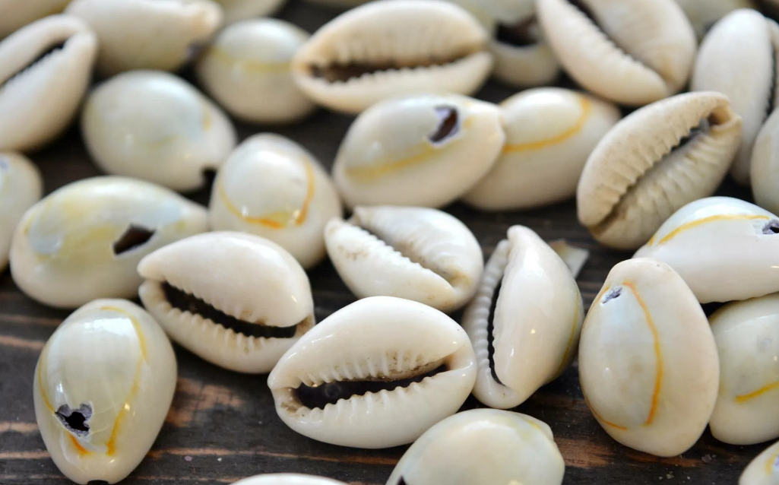
Ракушки в древние времена использовались в качестве денег
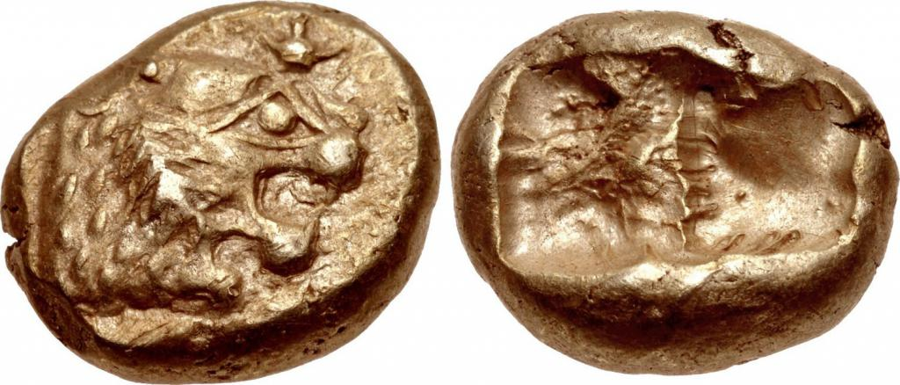
Первые монеты
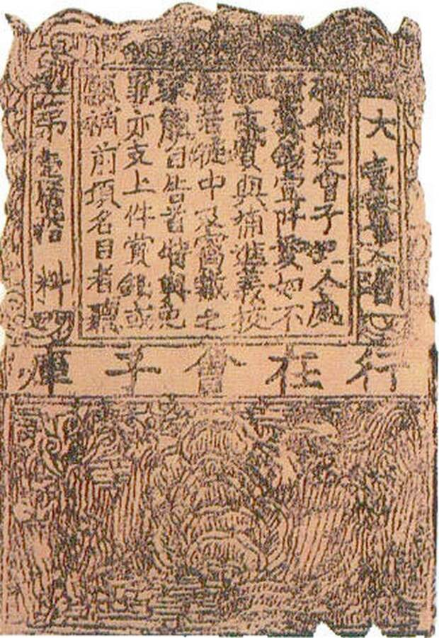
Первые в мире бумажные деньги (Китай)

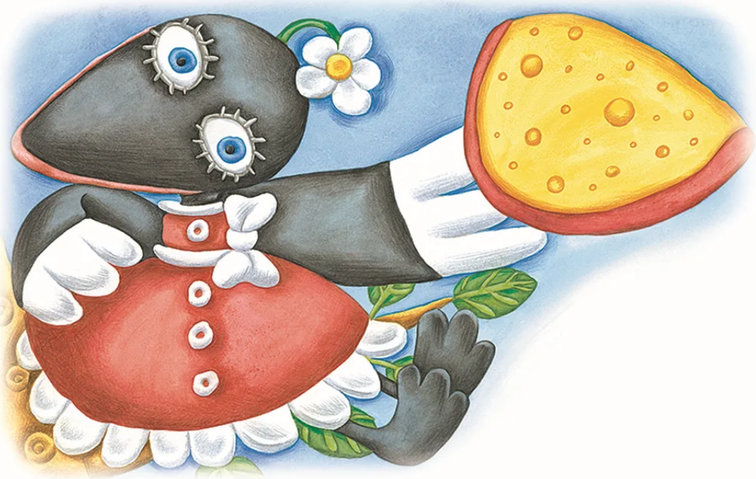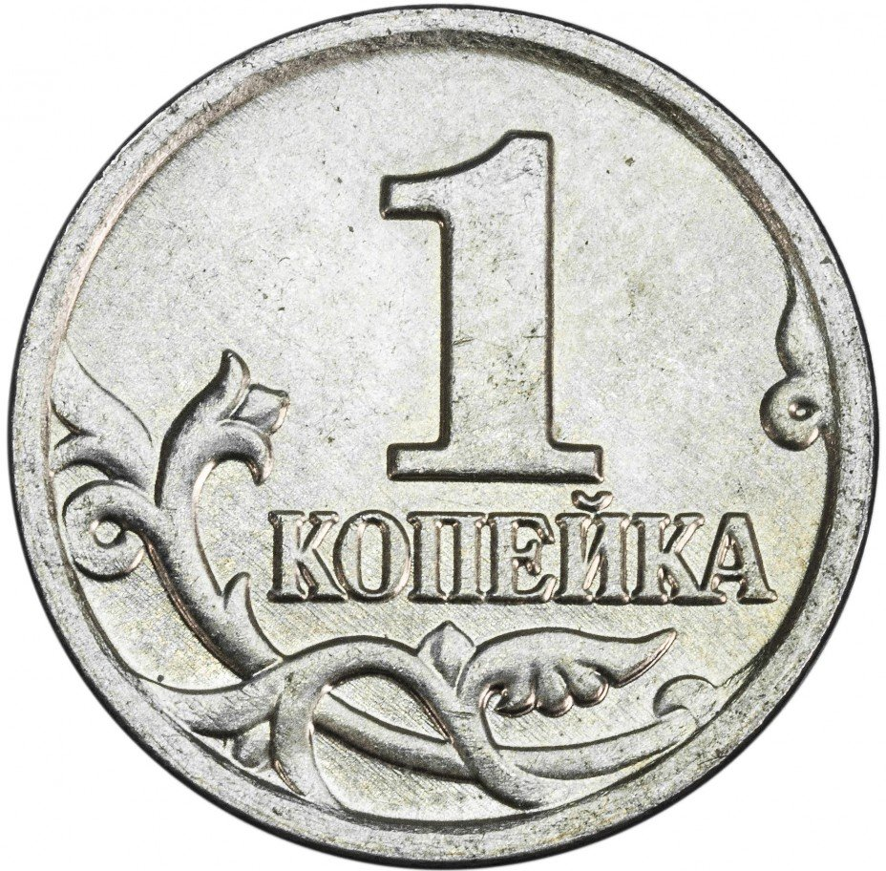

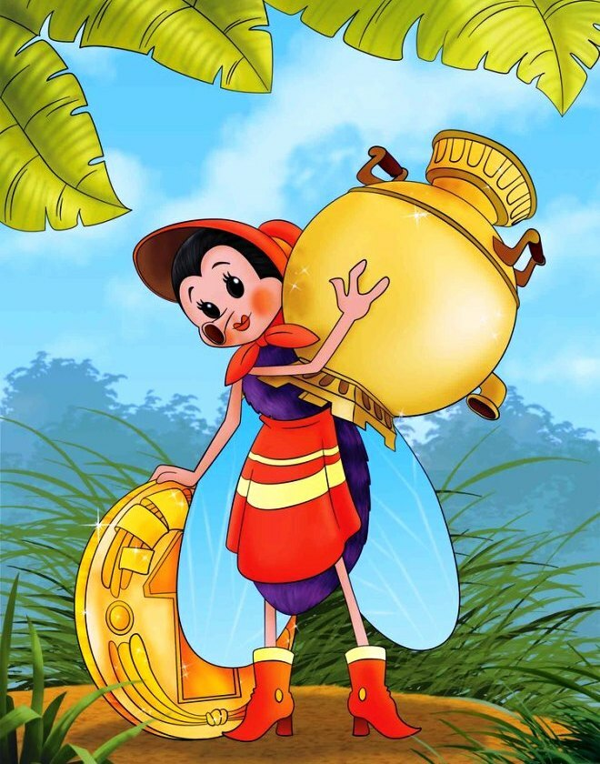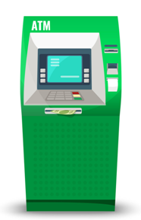

Карточки с изображением правильных ответов на викторину

